TÍTULO DEL TFG [Arial o times new roman 18, bold, centrADO, MAYÚSCULAS] en castellano
TÍTULO DEL TFG [Arial o times new roman 18, bold, centrADO, MAYÚSCULAS] en inglés
FACULTAD DE MEDICINA DE ALBACETE o CHUA
DEPARTAMENTO o SERVICIO DE XXXXXXXXXXXXX

ÁREA DE XXXXXXXXXXXXXXXX

UNIVERSIDAD DE CASTILLA-LA MANCHA

Autor: Alumno Apellido Apellido (Alumno.Apellido@uclm.es)
Tutor: Tutor Apellido Apellido (Tutor.Apellido@uclm.es)

Agradecimientos (esta sección es opcional)
Se puede incluir una dedicatoria, un agradecimiento, pero en todo caso, esta sección es opcional.

Número de palabras por sección
Se puede indicar al inicio de la memoria, el número de palabras de cada apartado para facilitar la labor del Tribunal.
El cuerpo central de la memoria escrita del TFG no deberá superar un total de 8000 palabras (a contar desde la Introducción hasta la sección de Conclusiones incluida), con un interlineado mínimo de 1,5 y con un tamaño de letra máximo de 12 y mínimo de 11. El tamaño de letra en pies de figura y en tablas (contenido y título) puede ser entre 8 y 10, y el interlineado puede ser sencillo o de 1,15. El tipo de letra puede ser Arial, Times New Roman o similar.
Dentro de las 8000 palabras NO se incluyen la portada, resúmenes, el índice general, el título y contenido de las tablas, título y leyenda de los pies de figura, notas a pie de página, agradecimientos, bibliografía, lista de abreviaturas, índice de tablas y figuras y otros anexos.

Tabla de Contenido
Agradecimientos (esta sección es opcional) ii
Número de palabras por sección iii
Resúmenes en español e inglés (opcional) 1
Introducción 3
Secciones de la Introducción 3
Hipótesis, si procede 3
Objetivo general y objetivos específicos 3
Materiales y Métodos 3
Secciones de los MyM 4
Resultados 4
Secciones de los Resultados 5
Figuras y tablas 5
Discusión 6
Conclusiones 6
Bibliografía 9
Lista de referencias bibliográficas 9
Lista de abreviaturas y otros anexos 11

Resumen
Un resumen de un máximo de 250 palabras del trabajo que incluya una breve introducción, materiales y métodos resumidos, objetivo general y específicos, y un resumen de resultados y conclusiones.
Palabras clave: Se deben incluir al menos 3-4 palabras clave, por ejemplo: hipoacusia, diabetes, paciente.
Se puede incluir un resumen y palabras clave en inglés.

Introducción
Presentación del estado actual del área de investigación y justificación de los objetivos del TFG.
Podrá incluir secciones para las que se utilizarán los estilos Título 2 y Título 3.
Piensa que no tienes demasiado espacio par enrollarte. Debes ir al grano, siendo muy preciso y añadiendo la cita bibliográfica adecuadamente que justifique lo que se dice. La lectura de este apartado debe llevarte de forma natural al listado de objetivos y entender por qué se plantean.
Para la edición, formateo y demás con Word y la bibliografía con Zotero, podéis echar un vistazo a https://youtu.be/qO8dH0MaMPU

Hipótesis
Si se considera oportuna.

Objetivos
Se debe plantear un objetivo principal o general y objetivos específicos.

Materiales y Métodos
Descripción de la metodología seguida en la realización del TFG ya sea básico o clínico, experimental o bibliográfico narrativo, bibliográfico sistemático o metaanálisis. Si el trabajo incluye análisis de datos cuantitativos, será necesario incluir un apartado que describa la metodología estadística utilizada en el TFG.
Para las revisiones bibliográficas narrativas o sistemáticas y metaanálisis, deben tener una metodología objetiva con criterios de búsqueda, inclusión y exclusión. Para que las revisiones sean sistemáticas, deben ser reproducibles y, por tanto, tener una metodología objetiva con esos criterios de búsqueda, inclusión y exclusión.
Leer y aplicar, en el caso de revisiones sistemáticas exhaustivas, los criterios PRISMA: https://journals.plos.org/plosmedicine/article?id=10.1371/journal.pmed.1000097. PRISMA se puede poner en la metodología y da fortaleza al trabajo.
Se puede incluir un diagrama de flujo y se pueden poner los artículos incluidos o excluidos en cada paso, además de cada uno de los finalmente incluidos. Se puede hacer también una tabla con estos datos, y pueden agruparse por temáticas.

Resultados
Esta sección deberá presentar clara y sucintamente los resultados del TFG. Sólo ha de incluir los resultados esenciales para establecer los puntos más importantes del estudio. No se debe elucubrar o explicar lo obtenido, eso se pone en la discusión, donde podrás elucubrar algo más, incluso plantear alguna explicación a los hallazgos. Aquí sólo describir lo que hay, lo que has obtenido.
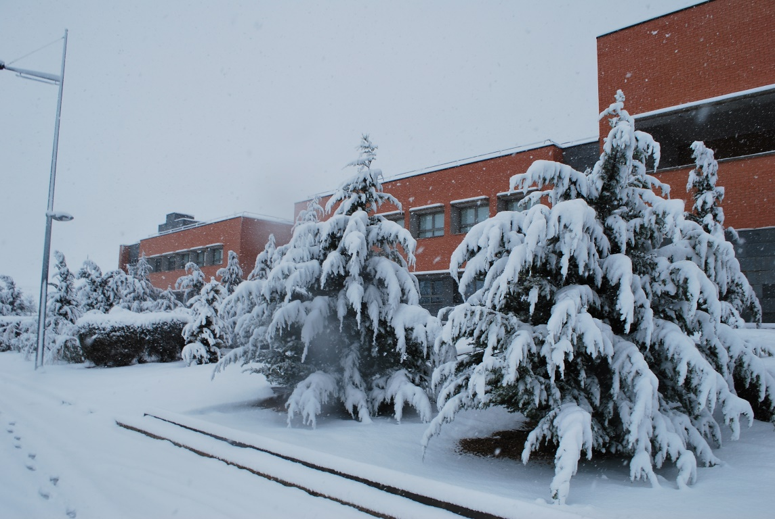
Figura 1. Ejemplo de pie de figura. Se `pone título y descripción adecuada. Se aconseja tamaño de letra entre 8 y 10.

Figuras y tablas
Las figuras deberán estar integradas en el texto y tener un tamaño adecuado para su legibilidad. Si son imágenes, deberán tener una resolución adecuada y no tener marcas de agua. El tamaño de letra mínimo no deberá ser inferior a 2 mm de alto. Las figuras deberán ir acompañadas de una leyenda explicativa, que también irá integrada en el texto, debajo de la figura cuando sea posible, o en la siguiente página.
Las tablas deberán ir numeradas y con una descripción del contenido. El título y la descripción irá encima de la tabla, no como las imágenes que ha de ir debajo. El tamaño del texto de las tablas deberá tener un tamaño de letra mínimo de 8. Se aconseja 10.
Tabla 1. Características demográficas de la población en 2010.”
 | Categoría 1 | Categoría 2 | Categoría 3
Objeto 1 | 1 | 2 | 3
Objeto 2 | 4 | 5 | 6
Objeto 3 | 7 | 8 | 9
Este sería un ejemplo de tabla, pero se pueden utilizar estilos personalizados, colores o lo que se desee.

Discusión
La discusión de los resultados obtenidos ha de ser lo más concisa posible y deberá incluir un resumen de los resultados más importantes, una discusión de la validez de las observaciones realizadas y una discusión de las conclusiones más relevantes del estudio dentro del contexto de otras publicaciones en la literatura actual sobre los mismos objetivos o muy relacionados.
Se trata de cuestionar los resultados, poner en duda lo obtenido o poner en valor, comparar con otros estudios e, incluso, plantear hipótesis de por qué está pasando lo que hemos encontrado.
Las conclusiones pueden estar en esta sección o en una nueva.

Conclusiones
También entrará dentro de las 8000 palabras. Se deberán incluir las conclusiones del estudio de forma objetiva y basadas en los hallazgos o descripciones incluidas en la memoria.

Bibliografía
Las palabras de esta sección no se computan en las 8000 palabras del núcleo de la memoria.
Hay que usar un gestor bibliográfico como Zotero. Para la gestión de la bibliografía con Zotero, podéis echar un vistazo a https://youtu.be/qO8dH0MaMPU.
Las citas bibliográficas en el texto deberán aparecer de la siguiente forma: "El procedimiento¹ utilizado se ha descrito previamente²" de acuerdo al estilo de la revista The New England Journal of Medicine o Vancouver o el estilo de una revista del ámbito en el que se desarrolle el trabajo.
La bibliografía utilizada deberá ser de calidad. Se considerarán las publicaciones en revistas indexadas en bases de datos de Web of Science -WoS- (Arts and Humanities Citation Index, Social Sciences Citation Index, Journal Citation Reports) y aquellas que ocupen posiciones relevantes en Scimago Journal Rank (SJR), Pubmed.
Lista de referencias bibliográficas
Deberá seguir el estilo de bibliografía indicado anteriormente de la revista The New England Journal of Medicine o Vancouver u otro del ámbito, de manera que:
1. Helsel DR, USGS. Nondetects and Data Analysis: Statistics for Censored Environmental Data. 1st ed. Wiley-Interscience; 2005.
2. Cohen, P.; Kajimura, S. The cellular and functional complexity of thermogenic fat. Nat. Rev. Mol. Cell Biol. 2021, 22, 01234567.
Lista de abreviaturas y otros anexos
Cuando el número de abreviaturas utilizado en el texto sea alto, se deberá incluir una lista explicativa de abreviaturas. Y, cada vez que haya una sigla en el texto principal, se debe poner su significado entre paréntesis, solo la primera vez.
Se puede incluir en esta sección, en su caso, el documento de autorización del comité ético del hospital CEIm cuando el TFG se haya realizado con muestras o datos humanos. Y en su caso, también se puede incluir la autorización del CEEA/JCCM si es un trabajo experimental con animales o la autorización del CEIS si es un trabajo social con personas.

